新 书 推 荐

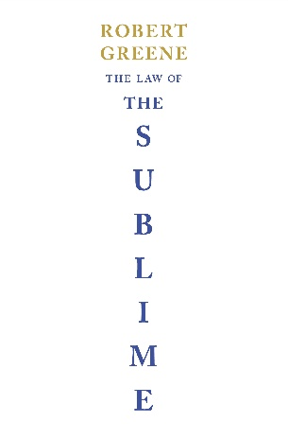
中文书名：《崇高的法则》
英文书名：THE LAW OF THE SUBLIME
作 者：Robert Greene
出 版 社：Viking/ PRH
代理公司：InkWell/ANA/Jessica
页 数：496页
出版时间：2026年11月
代理地区：中国大陆、台湾
审读资料：电子稿
类 型：心灵励志
亚马逊畅销排行榜：
#59 in Motivational Management & Leadership
#174 in Success Self-Help
#277 in Motivational Self-Help (Books)

内容简介：

这本改变人生的指南，来自千万级畅销书《权力的48条法则》（The 48 Laws of Power）和《人性的法则》（The Laws of Human Nature）作者罗伯特·格林（Robert Greene）。在书中，他将引领我们超越自身局限，掌握“崇高”的力量。

今天，我们都在努力为生活寻找更多意义，也渴望以超越虚拟世界的方式重新体验真实世界。“崇高”将我们与宇宙中浩瀚的力量相连，与他人的内在世界相连，甚至与其他物种相连；它把我们从狭小的自我中提升出来，赋予生命以我们一直渴望的广度与深度。

对数百万读者而言，罗伯特·格林（Robert Greene）是一位值得信赖的引路人。他将古老智慧与哲学提炼成一部部重要作品，写给那些追求权力、社交策略与精通之道的人。如今，他为我们绘制了一张通向“崇高”的路线图，展示如何从当代生活的种种束缚中解放出来。格林从科学、神话、历史、艺术、自然等领域汲取素材，教我们如何：

- 睁开眼睛，重新看见活在这个星球上的奇异之处；
- 让心智摆脱惯常的思维与感知方式；
- 借助古代文明的直觉与实践，超越现代生活的平庸琐碎；
- 重新连接童年的自我，以全新的眼光感知世界；
- 汲取人类意识边缘地带所蕴藏的力量；
- 进入内在最深处的核心自我，释放与生俱来的创造力。

《崇高的法则》将带领我们与生命建立一种更丰盈、更强烈的关系。书中不仅讲述了许多令人敬畏的崇高体验，包括生死边缘的遭遇、惊人的发现，以及意识的彻底转变，格林还提供了一系列练习与冥想，帮助我们与身边无处不在的“崇高”重新连接。这是罗伯特·格林的又一部杰作，对于任何追寻生命深层意义的人来说，都是一本不可或缺的作品。

作者简介：

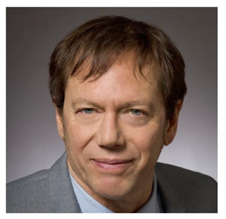
罗伯特·格林（Robert Greene）是《纽约时报》头号畅销书作者，著有《权力的48条法则》（The 48 Laws of Power）、《战争的33条策略》（The 33 Strategies of War）、《诱惑的艺术》（The Art of Seduction）、《精通》（Mastery）、与50美分（50 Cent）合著的《第50条法则》（The 50th Law）、《人性的法则》（The Laws of Human Nature）和《每日法则》（The Daily Laws）。他是国际知名的权力策略与人类行为专家，现居洛杉矶。

媒体评价：

“如果权力是你的终极目标，那么这就是你需要的书。”
——《泰晤士报》（The Times）

“终于有这样一本书，教你如何步步谋划，跻身权力上层。”
——《每日快报》（Daily Express）

“值得奉为人生准则的箴言。”
——《旗帜晚报》（Evening Standard）

“当代马基雅维利。”
——《每日邮报》（Daily Mail）

“格林的专长在于分析历史人物的生平与哲学，比如孙子和拿破仑，并从中提炼出操控人和局势的技巧。这种竞争至上的世界观，使他赢得了一群志同道合的读者，其中包括说唱歌手、毒品交易者以及企业高管。”

——《纽约时报》（New York Times）

目录：

前言

1. 将心智拓展至最远处
宇宙的崇高
2. 觉察生命存在的奇异
生物的崇高
3. 回到我们的起源
异教的崇高
4. 回到你的起源
童年的崇高
5. 探入人类意识的边缘
神经的崇高
6. 进入异类心智
跨物种的崇高
7. 逃离自我的牢笼
爱的崇高
8. 穿越线性时间的边界
历史的崇高
9. 潜入你内在的第二自我
精灵的崇高
10. 打乱感官秩序
审美的崇高
11. 以自身丈量浩瀚与不可能
力量的崇高
12. 凝视门槛彼岸
死亡的崇高

致谢
附录A
附录B
索引

感谢您的阅读！
请将反馈信息发至：版权负责人
Email：Rights@nurnberg.com.cn
安德鲁·纳伯格联合国际有限公司北京代表处
北京市海淀区中关村大街甲59号中国人民大学文化大厦1705室, 邮编：100872
电话：010-82504106, 传真：010-82504200
公司网址：http://www.nurnberg.com.cn
书目下载：http://www.nurnberg.com.cn/booklist_zh/list.aspx
书讯浏览：http://www.nurnberg.com.cn/book/book.aspx
视频推荐：http://www.nurnberg.com.cn/video/video.aspx
豆瓣小站：http://site.douban.com/110577/
新浪微博：安德鲁纳伯格公司的微博_微博 (weibo.com)
微信订阅号：ANABJ2002


